ANALIZA ANKETE O ŠOLSKI PREHRANI 15-16
Zbiranje podatkov je potekalo od 29. 5. do 29. 8. 2016. Anketa je bila anonimna, v elektronski obliki, na spletni strani 1ka. K izpolnjevanju so bili vabljeni vsi učenci in njihovi starši od 6. do 9. razreda.

Anketa za učence
Anketo je izpolnjevalo 158 učencev, ustrezno izpolnjenih in zabeleženih je bilo 146 anket.

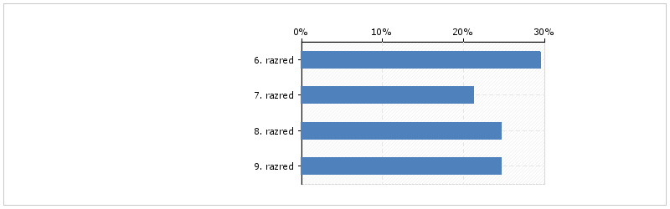
1. Kateri razred obiskuješ(n = 146)

2. Na katere obroke, ki jih ponuja šola, si naročen?(n = 146)
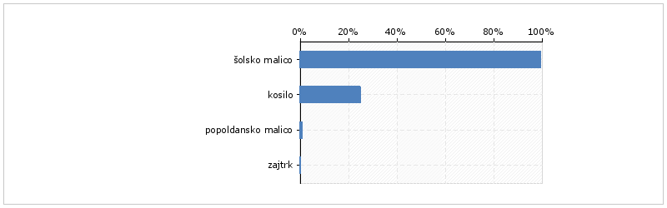

3. Zakaj je priporočeno, da jemo veliko zelenjave in sadja?(n = 146)
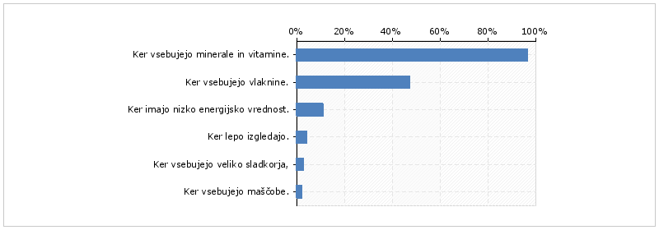

4. Kako pogosto poješ sadje / zelenjavo pri malici?(n = 146)

5. Katera živila so odsvetovana - naj bi jih uživali redko?(n = 145)
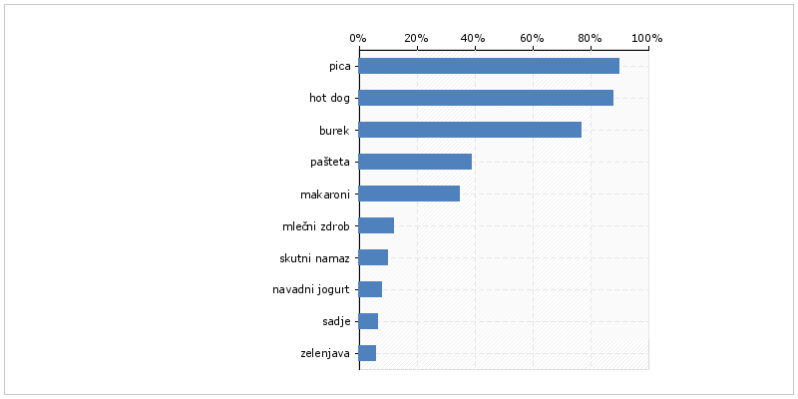

6. Katera pijača nas najbolje odžeja?(n = 145)
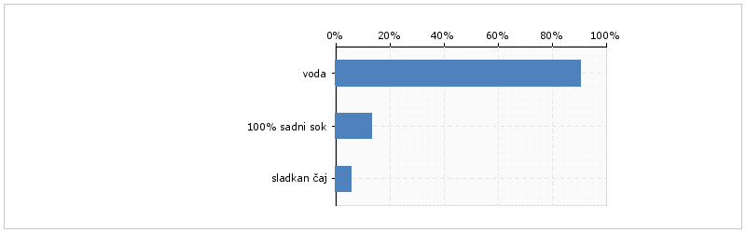

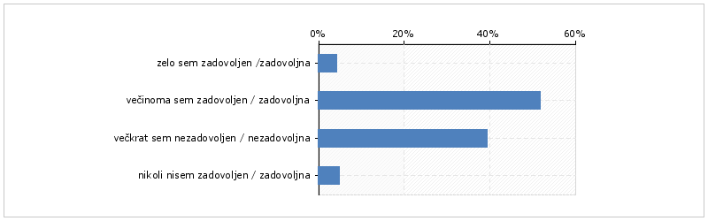
7. Oceni svoje zadovoljstvo s šolsko malico(n = 145)

8. Vpiši vprašanje:
Zakaj imamo vsak teden mlecno kaso ali podobno?
Mleko in mlečni izdelki so vir kalcija, ki ga potrebujete otroci za normalen razvoj kosti in zob. V kombinaciji z žiti predstavljajo polnovreden in hranilen obrok. Večina otrok ima zelo rada mlečne jedi, zato je tudi to razlog, da jih tedensko uvrščam na jedilnik.

Zakaj so zmeraj zeliscni namazi?
Zeliščni ali zelenjavni namaz je na jedilniku največ enkrat na mesec. Skuta je vir beljakovin in kalcija, zelišča / zelenjava vir mineralov in vitaminov. Čeprav med učenci niso najbolj pripljubljeni jih na jedilnik uvrščam za popestritev mesečnega jedilnika.

Je lahko caj veckrat pocukran in ce je lahko veckrat jabolcni sok ali kateri koli drugi.......
Po Smernicah zdravega prehranjevanja, ki jih moram po zakonu kot vodja prehrane upoštevati, se za odžejanje priporočajo voda, nesladkani čaji. Na jedilniku zeliščni čaji niso sladkani, sadni malo so. Sladkorja zaužijemo dovolj že s hrano, sladka pijača pa nas tudi ne odžeja.

Kaj ti je pri prehranjevanju najpomembnejše?(n = 145)
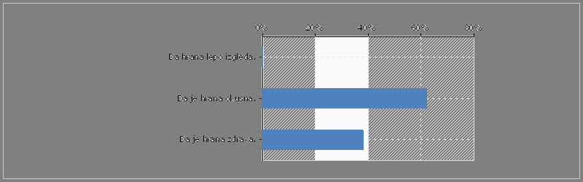
Anketa za starše
Anketo je izpolnjevalo 89 staršev, ustrezno izpolnjenih in zabeleženih je bilo 52 anket.

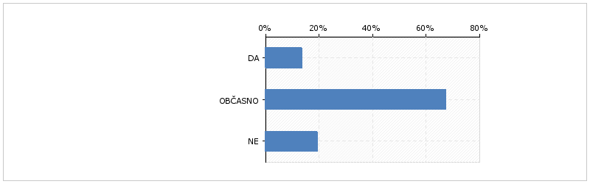
1. Ali spremljate jedilnike šolske prehrane?(n = 52)
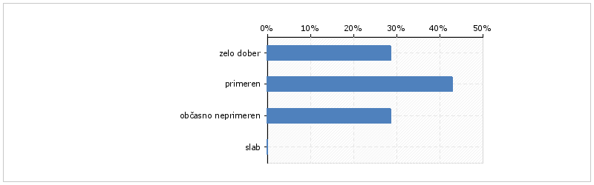
Kako ocenjujete jedilnik?(n = 7)
Prosimo, pojasnite svoj odgovor.
- Otroci pohvalijo.
- Velikokrat se zgodi, da na jedilniku v enem dnevu ni niti enkrat mesnega obroka.
- Včasih mi ni všeč.
- Je pester, na jedilniku je sadje, zelenjava. všeč mi je tudi ponudba bio hrane in čaj, ki je manj sladkan.

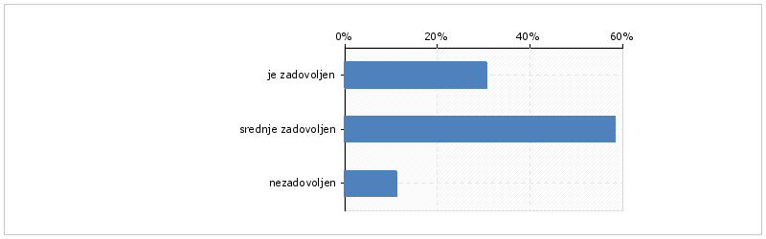
2. Kako ocenjujete zadovoljstvo svojega otroka s šolsko prehrano?(n = 36)
Prosimo, pojasnite svoj odgovor.
- Določene stvari všeč, nekaj ne.
- Doma otroci ne jejo velikokrat ali pa sploh ne jejo makaronov s cvetačo in brokolijem polito s smetano, zato tega tudi v vrtcu ne bodo jedli.
- Otrok si želi večjo izbiro.
- Nikoli mi ne potoži, da je s hrano kaj narobe.
- Večinoma ni imel pripomb.
- Raznolika in skrbno pripravljena.
- Včasih mu določene jedi niso všeč.
- Ker ni izbirčen in hrano spoštuje nima problemov.
- Če so bolj pozni, velikokrat obroka zmanjka..dobijo pri kosilu kruh ,pa še kaj se nakombinira.
- Otrok je razvajen in neješč.
- Se ne naje - tekoči mlečni riž, puding.
- Nikoli ne stokajo, da je bilo kaj zanič, ali da niso jedli, da so lačni.
- Včasih se pritoži, da je bila malica slaba.

3. Ali poznate Smernice zdravega prehranjevanja v vzgojno - izobraževalnih ustanovah?(n = 36)

Ali ste jih prebrali? (n = 29)
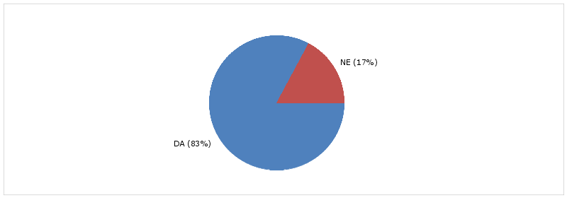
4. Katera živila so odsvetovana - naj bi jih uživali redko?(n = 34)

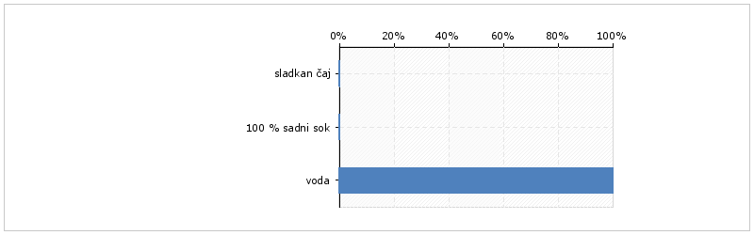
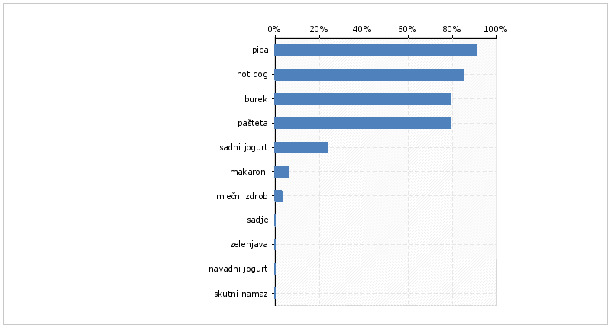
5. Katera pijača nas najbolje odžeja?(n = 34)

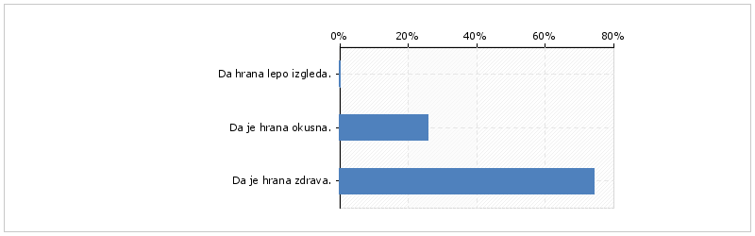
6. Kaj vam je pri prehranjevanju najpomembnejše?(n = 35)

7. Ali bi nam želeli še kaj sporočiti v zvezi s šolsko prehrano?
- Bolj sladko.
- Le tako naprej. hvala, ker se trudite, da bi učenci jedli zdravo hrano.
- Naj bo na jedilniku čim več raznolike hrane podobne taki, ki jo otroci jejo doma lahko je zelenjava, samo malo več mesa!
- Hrana naj bo pridelana v Sloveniji – ekološko.
- Porcije kosil so pri starejših učencih premajhne.
- Večkrat se je zgodilo, da je kosila že zmanjkalo...oz. dobijo le polovično porcijo (samo riž...ni pa bederc).
- Nimam pripomb.
- Predlagam čim več domače hrane iz bližnje okolice.
- Kosilo - če otrok prosi, da ene izmed živil ne želi (npr. omake) mu je ne dajte.
- Kar tako naprej.
- Otroci so s šolsko prehrano zadovoljni, je raznolika. Sem pa mnenja, da jim je potrebno občasno ponuditi tudi hrano, ki ni tako \"zdrava\" in ne preveč sladkan čaj/sok. Najbolj so bili veseli torte, ki jo je kuhar spekel za rojstni dan.

- Sladke jedi so odsvetovane. Še posebej tiste, ki jim sladkor dodajamo. Ravno tako se 100% sok priporoča le enkrat tedensko oz. izjemoma, ko z njim nadomeščamo sadni obrok. Otroci zaužijejo sladkor z raznimi prigrizki (bonboni, čokolade, žitne rezine, sladke pijače ipd.), priporoča pa se le tista živila, ki že naravno vsebujejo sladkorje, npr. sadje, mleko. Izjemoma se več sladkorja dovoljuje učencem športnikom, ki višek energije, ki jo v telesu ustvari sladkor, porabijo. Po priporočilu Svetovne zdravstvene organizacije naj bi otroci na dan zaužili le 12 g sladkorja. Škodljivost pretiranega uživanja sladkorja pa se lahko kaže v pojavu zobne gnilobe, diabetesa tipa2, srčno žilnih obolenjih in debelosti.
- Meso naj bi bilo v tedenski jedilnik vključeno 2 - 3 krat tedensko.
- Ekološke obroke imamo enkrat mesečno – vse štiri, dodatno je enkrat mesečno ekološka dopoldanska malica. Za krompir imamo ekološkega dobavitelja večji del leta.
- Iz bližnje okolice imamo dobavo mleka, medu, jabolk, jabolčnega soka, marmelad, kisa.

